* **Përgjigja e kërkesës nr 1**

Dear user,

Regarding your request below, we would like to inform you that the real economic growth for 2019 according to INSTAT estimates is 2.11% in real terms. These estimates are semi-final for the year 2019, which is expected to be updated in the next regular revision during this year.

We would like to clarify that the growth you estimated of 3.62% is calculated by dividing GDP 2019 at previous year prices versus GDP 2018 at previous year prices as well. GDP at previous year prices is not chain-linked, so it is not possible to perform direct estimates of the real GDP growth by dividing these two values.

Meanwhile, real GDP growth is estimated by dividing GDP 2019 at previous year prices with GDP 2018 at current year prices.

For more explanations please visit the link: http://ec.europa.eu/eurostat/web/products-manuals-and-guidelines/-/KS-02-13-269 or http://www.instat.gov.al/media/2254/part-a-gni-compilation-albania.pdf

Thank you for pointing out your concern regarding the estimates.

* **Përgjigja e kërkesës nr 2**

I nderuar përdorues,

Duke ju kërkuar shumë ndjesë për vonesën në përgjigje, ju bëjmë me dije se bashkëlidhur gjeni numrin e ndërmarrjeve me kapital Hungarez.

Detajimi i mëtejshëm i informacionit pra: Shpërndarja e ndërmarrjeve me kapital hungarez sipas sektoreve ekonomik cënon konfidencialitetin.

|  |  |  |  |  |  |  |  |
| --- | --- | --- | --- | --- | --- | --- | --- |
| Ndërmarrje aktive të huaja e të përbashkëta me kapital Hungarez gjendje në fund të vitit | | | | | | | |
|  |  |  |  |  |  |  |  |
| **Aktivitet_Botimi** | **2020** | **2019** | **2018** | **2017** | **2016** | **2015** |  |
| Numër ndërmarrje | 34 | 28 | 18 | 16 | 15 | 18 |  |
|  |  |  |  |  |  |  |  |
| ***Burimi:*** *Regjistri I ndërmarrjeve, 2015-2020* | | |  |  |  |  |  |

* **Përgjigja e kërkesës nr 3**

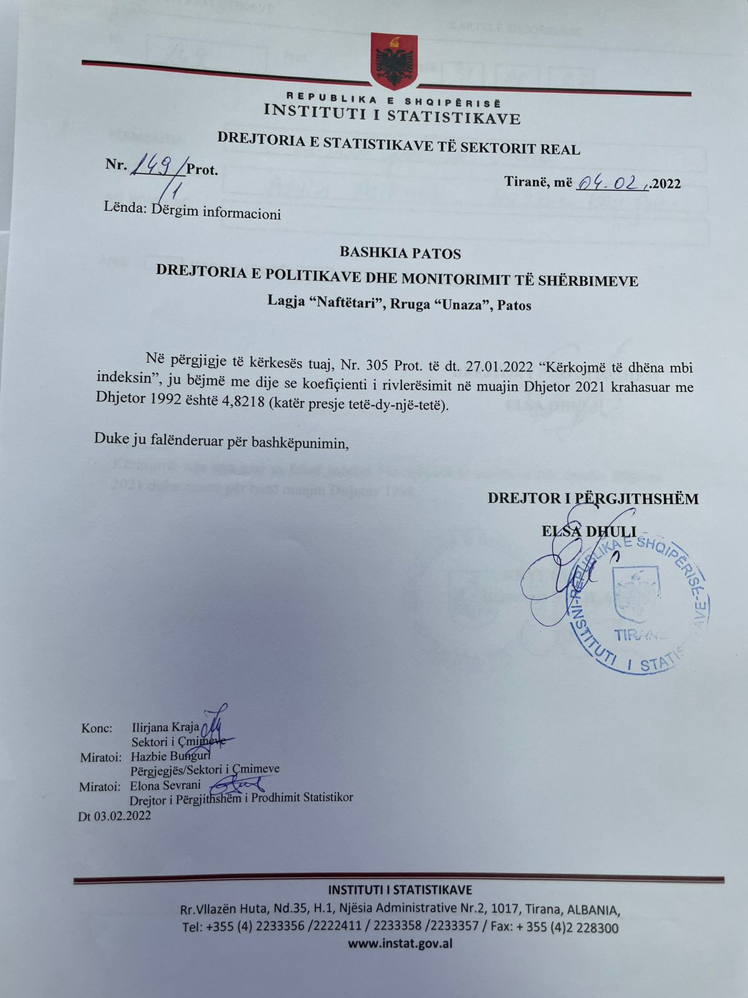

* **Përgjigja e kërkesës nr 4**
* 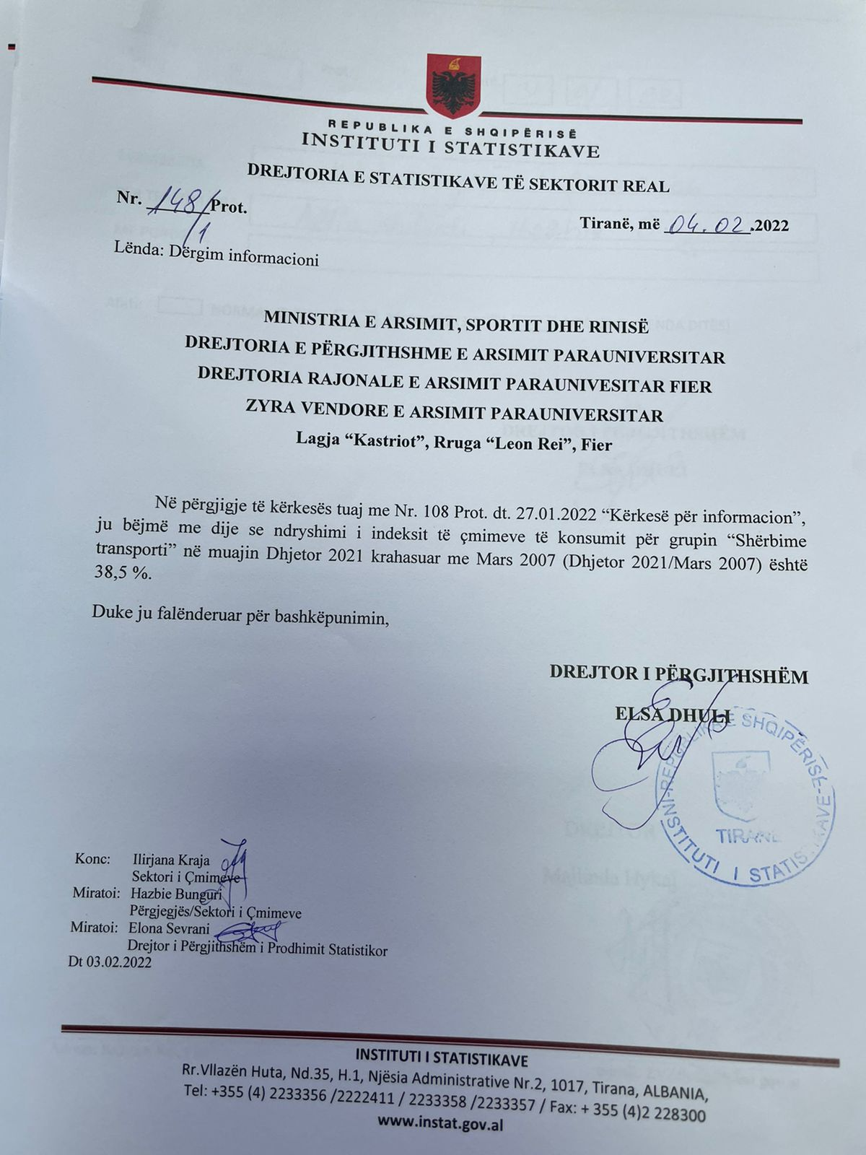**Përgjigja e kërkesës nr 5**

I nderuar përdorues,

Në përgjigje të kërkesës suaj, në tabelat e mëposhtme gjeni të dhënat për import/eksport të qumështit dhe djathit për vitet 2020 dhe 2021 :

|  |  |  |  |  |
| --- | --- | --- | --- | --- |
| **Eksport** |  |  |  |  |
|  | **Viti 2020** | | **Viti 2021** | |
| **Pershkrimi** | **Pesha neto (kg)** | **Vlera (leke)** | **Pesha neto (kg)** | **Vlera (leke)** |
| Qumësht dhe krem, as i koncentruar as që përmban sheqer shtesë apo ndonjë lëndë tjetër ëmbëlsuese shtesë | 3,324,010 | 208,581,676 | 3,944,437 | 239,284,162 |
| Djathë dhe gjizë | 144,392 | 99,465,168 | 138,389 | 104,504,427 |
|  |  |  |  |  |
|  |  |  |  |  |
|  |  |  |  |  |
| **Import** |  |  |  |  |
|  | **Viti 2020** | | **Viti 2021** | |
| **Pershkrimi** | **Pesha neto (kg)** | **Vlera (leke)** | **Pesha neto (kg)** | **Vlera (leke)** |
| Qumësht dhe krem, as i koncentruar as që përmban sheqer shtesë apo ndonjë lëndë tjetër ëmbëlsuese shtesë | 11,439,905 | 959,710,822 | 16,244,910 | 1,219,634,463 |
| Djathë dhe gjizë | 2,732,669 | 1,472,972,262 | 3,105,951 | 1,737,121,626 |

* **Përgjigja e kërkesës nr 6**

I nderuar përdorues,

Në përgjigje të kërkesës suaj, në tabelat e mëposhtme gjeni të dhënat për importin e plehëruesve kimikë nga Ukraina në tre vitet e fundit:

|  |  |  |  |  |  |  |  |
| --- | --- | --- | --- | --- | --- | --- | --- |
| **Import** |  |  |  |  |  |  |  |
|  |  | **Viti 2019** | | **Viti 2020** | | **Viti 2021** | |
| **Pershkrimi** | **Vendi importues** | **Pesha neto (kg)** | **Vlera (leke)** | **Pesha neto (kg)** | **Vlera (leke)** | **Pesha neto (kg)** | **Vlera (leke)** |
| Pleheruesit minerale apo kimike, azotike | Ukraina | 2,600,000 | 77,651,964 | 3,234,650 | 95,496,572 | - | - |

* **Përgjigja e kërkesës nr 7**

I nderuar përdorues,

Në përgjigje të kërkesës suaj, ju bëjmë me dije se informacioni që kërkoni gjenerohet nga databaza statistikore në linkun e mëposhtëm:

http://databaza.instat.gov.al/pxweb/sq/DST/START__ED__GRA/GRA04/table/tableViewLayout1/

Për çdo pyetje shtesës, mos hezitoni të na kontaktoni.

* **Përgjigja e kërkesës nr 8**

I nderuar përdorues,

Në përgjigje të kërkesës suaj, ju bëjmë me dije se të dhënat nga Anketa Strukturore e Ndërmmarjeve në lidhje me Aktivitetet me Pasuritë e Paluajtshme për periudhën 2010-2019, i gjeni në linkun në vijim: <http://databaza.instat.gov.al/pxweb/sq/DST/START__EE/SSEO3/?rxid=b5069c81-9c75-4560-905a-2cb719af3ada>

Për pikën e tretë të kërkesës, lutem gjeni të dhënat bashkëngjitur.

*(Në tabelën bashkëngjitur do të mund të gjeni të dhënat e vlerësuara nga INSTAT në lidhje me Aktivitetet e pasurive të paluajtshme. Ky është një vlerësim i agreguar, i cili nuk mund të ndahet në aktivitete ekonomike më të detajuara. Nuk disponohen komponentë të tjerë për këtë aktivitet ekonomik.*

*Gjithashtu, në faqen e internetit të INSTAT do të mund të gjeni të dhëna vjetore në lidhje Aktivitetet ekonomike A19 dhe PBB-në duke klikuar në linkun:* [*http://databaza.instat.gov.al/pxweb/sq/DST/START__NA__NAY__NAYPA/NAYPA2/*](http://databaza.instat.gov.al/pxweb/sq/DST/START__NA__NAY__NAYPA/NAYPA2/) *)*

Lutemi na informoni nëse përgjigjen e mësipërme t’jua dërgojmë edhe me shkresë zyrtare.

|  |  |  |  |  |
| --- | --- | --- | --- | --- |
| **Aktivitete të pasurive të paluajtshme** | | | | |
| Real estate activities | | | | |
|  |  |  |  |  |
| **Viti** | **Rritjet reale** | **Struktura në PBB** | **Vlera e Shtuar Bruto me çmime korrente** | **Prodhimi i Brendshem Bruto** |
| **2011** | 0.49 | 6.03 | 78,368 | 1,300,624 |
| **2012** | 1.67 | 5.99 | 79,883 | 1,332,811 |
| **2013** | 8.75 | 6.36 | 85,843 | 1,350,053 |

* **Përgjigja e kërkesës nr 9**

Në përgjigje të kërkesës suaj, ju bëjmë me dije se INSTAT nuk disponon të dhëna mbi profesionin e kërkuar.

Për të qenë më të saktë mund të shihni në klasifikimin e profesioneve në faqen zyrtare të INSTAT, profesionin për të cilin kërkoni informacion.

http://www.instat.gov.al/al/dokumentimi/klasifikimet/version/nivel/?levId=738

* **Përgjigja e kërkesës nr 10**

Dear user,

Regarding your request below, we would like to inform you that INSTAT publishes data only on the average gross monthly salary.

To convert it into euro you can use the website of Bank of Albania https://www.bankofalbania.org/Markets/Official_exchange_rate/.

* **Përgjigja e kërkesës nr 11**

I nderuar përdorues,

Në përgjigje të kërkesës suaj, ju bëjmë me dije se INSTAT nuk disponon çmime orientuese për  **“SHERBIM I SIGURIMIT TE GARANCIVE DOGANORE PER MAGAZINAT FISKALE”.**

Duke ju falenderuar,

* **Përgjigja e kërkesës nr 12**

I nderuar përdorues,

Në përgjigje të kërkesës suaj, ju bëjmë me dije se INSTAT nuk disponon çmime reference për procedurën e prokurimit me objekt “SHËRBIM MIRËMBAJTJE E INFRASTRUKTURËS VIRTUALE VDI PËR 24 MUAJ”.

* **Përgjigja e kërkesës nr 13**

I nderuar përdorues,

Në përgjgije të kërkesës suaj, ju bëjmë me dije se në linkun në vijim:  [PxWeb - Select table (instat.gov.al)](http://databaza.instat.gov.al/pxweb/sq/DST/START__BR/) gjeni informacionin e kërkuar në lidhje me: Ndërmarrjet aktive të huaja dhe të përbashkëta në Shqipëri sipas origjinës së tyre, periudha 2016-2020.

* **Përgjigja e kërkesës nr 14**

I nderuar përdorues,

Në përgjigje të kërkesës suaj, ju bëjmë  me dije se bashkëlidhur gjeni (dokumentet excel) të dhënat që INSTAT disponon për Statistikat e Bujqësisë dhe Blegtorisë për Bashkinë Tiranë.

Për më tepër informacion për bujqësinë mund të lexoni në link-et e mëposhtme:

1. <http://www.instat.gov.al/al/temat/bujqësia-dhe-peshkimi/bujqësia/publikimet/2021/statistikat-e-bujqësisë-2020/>
2. <http://databaza.instat.gov.al/pxweb/sq/DST/?rxid=b5069c81-9c75-4560-905a-2cb719af3ada>

Për më tepër informacion për blegtorinë mund të aksesoni seksionin e blegtorisë në link-un: <http://instat.gov.al/al/temat/bujq%C3%ABsia-dhe-peshkimi/blegtoria/#tab2>

|  |  |  |  |  |
| --- | --- | --- | --- | --- |
|  | **Sipërfaqja dhe prodhimi I drufrutorëve, bashkia Tiranë 2020** | | |  |
|  |  |  |  |  |
| **Nr** | **Treguesit** | **Sipërfaqe gjithsej (ha)** | **Sipërfaqe në prodhim (ha)** | **Prodhim (ton)** |
| 1 | **Pemë frutore gjithsej** | 578 | 523 | 5088 |
|  | -Mollë | 8 | 7 | 507 |
|  | -Kumbull | 85 | 80 | 1037 |
|  | -Qershi | 38 | 36 | 354 |
|  | -Fiq | 17 | 17 | 821 |
|  | -Nektarinë/Pjeshkë | 45 | 44 | 317 |
|  | -Gështenja | 282 | 280 | 493 |
|  | -Arra | 43 | 7 | 180 |

|  |  |  |  |  |  |  |  |  |  |
| --- | --- | --- | --- | --- | --- | --- | --- | --- | --- |
| **Tab 2. Prodhimet blegtorale 2018-2020 në ton** | | | | | | |  | |  |
|  |  | |  |  | |  |  | |  |
|  | **2018** | | | **2019** | | | **2020** | | |
| **Shqipëria** | **Bashkia Tiranë** | | **Shqipëria** | **Bashkia Tiranë** | | **Shqipëria** | **Bashkia Tiranë** | |
| **Qumësht gjithsej** | 1,144,353 | 75,736 | | 1,112,196 | 76,365 | | 1,052,192 | 77,123 | |
| **Qumësht lope** | 973,526 | 70,096 | | 946,561 | 70,724 | | 897,349 | 71,561 | |
| **Qumësht dele** | 84,788 | 1,582 | | 81,669 | 1,528 | | 74,649 | 1,481 | |
| **Qumësht dhie** | 86,040 | 4,058 | | 83,966 | 4,113 | | 80,194 | 4,081 | |
| **Mish gjithsej** | 161,373 | 6,365 | | 156,898 | 5,921 | | 150,354 | 5,797 | |

* **Përgjigja e kërkesës nr 15**

I nderuar përdorues,

Në përgjigje të kërkesës suaj, ju bëjmë me dije se INSTAT nuk disponon çmime orientuese për “SHERBIM I SIGURIMIT TE GARANCIVE DOGANORE PER MAGAZINAT FISKALE”.

* **Përgjigja e kërkesës nr 16**

Në përgjigje të kërkesës suaj, ju bëjmë me dije se Censi i Popullsisë dhe Banesave do të zhvillohet në Tetor 2022. Për më shumë informacione mbi zhvillimin e Cens 2022, lutemi të klikoni në linkun e mëposhtëm:

<http://www.instat.gov.al/al/cens-2022/>

Lidhur me pikën e dytë të kërkesës, për të dhënat mbi Bujqësinë, lutemi të klikoni në linkun e mëposhtëm:

<http://www.instat.gov.al/al/temat/bujq%C3%ABsia-dhe-peshkimi/bujq%C3%ABsia/#tab2>

Për çdo sqarim, lutem mos hezitoni të na kontaktoni,

Duke ju falenderuar,

* **Përgjigja e kërkesës nr 17**

I nderuar përdorues

Në përgjigje të kërkesës suaj, ju bëjmë me dije se INSTAT nuk disponon listë çmimesh për prokurimin publik me objekt "**Shërbim mirëmbajtje fotokopje".**

Duke ju falenderuar,

* **Përgjigja e kërkesës nr 18**
* **Përgjigja e kërkesës nr 19**

I nderuar përdorues,

Në pergjigje të kërkesës suaj, bashkëlidhur mund të gjeni informacionin mbi pagën mesatare mujore bruto për profesionin e inxhinierit të ndertimit, për periudhen Q3/20-Q3/21. Bashkëlidhur do të gjeni listën e çmimeve mesatare të konsumit qershor 2020 deri më dhjetor 2021, listen e çmimeve të materialeve të ndërtimit tremujorin e tretë dhe tremujorin e katërt të 2020 dhe tremujojorin e parë të dytë dhe të tretë te vitit 2021.

|  |  |  |  |  |  |
| --- | --- | --- | --- | --- | --- |
| **Average gross monthy wage for civil engineering** | | |  |  |  |
|  |  |  |  |  |  |
| (Lek) |  |  |  |  |  |
|  | **Q.3/20** | **Q.4/20** | **Q.1/21** | **Q.2/21** | **Q.3/21** |
| Average gross monthy wage for civil engineering | 67,462 | 68,759 | 67,857 | 68,771 | 68,334 |
| Source of information: General Directorate of Taxation, social insurance contributors; INSTAT's calculation | | | |  |  |

* **Përgjigja e kërkesës nr 20**

Dear user,

We inform you that we INSTAT has not data on cohabitation but, if it is useful for you, you may find data based on marital status from Census 2011 in Albania, in the links below:

I. Census data 2011

1.1.2 Popullsia banuese sipas zonës urbane dhe rurale, gjinisë, grupmoshës dhe gjendjes civile

Tab. 1.1.2 Resident population by sex, age group and marital status

Tab. 2.1.3 Resident population by municipality/commune and marital status

Kind regards,

* **Përgjigja e kërkesës nr 21**

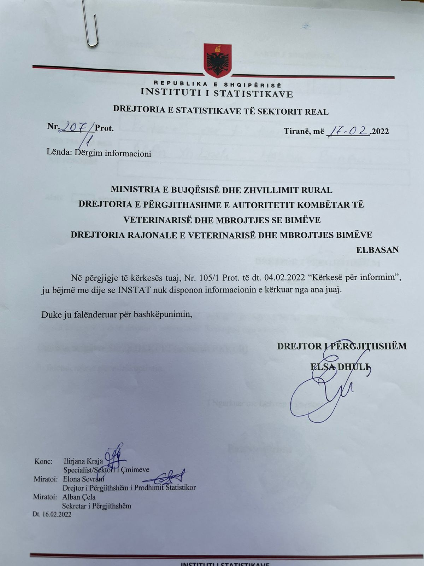

* **Përgjigja e kërkesës nr 22**

Hope you are fine!

In this e-mail you may find final data on monthly deaths for the years 2020-2021 in Albania:

|  |  |  |
| --- | --- | --- |
| **Deaths by**  **month** | **2020** | **2021** |
| January | 2,187 | 3,002 |
| February | 2,018 | 3,773 |
| March | 1,993 | 3,447 |
| April | 1,804 | 2,419 |
| May | 1,803 | 1,874 |
| June | 1,779 | 1,822 |
| July | 2,166 | 1,820 |
| August | 2,476 | 2,080 |
| September | 1,982 | 2,506 |
| October | 2,403 | 2,559 |
| November | 3,854 | 2,506 |
| December | 3,140 | 2,772 |
| **Total** | **27,605** | **30,580** |

Best regards,

* **Përgjigja e kërkesës nr 23**

I nderuar përdorues,

Në përgjigje të kërkesës suaj, ju bëjmë me dije se për Numrin e vizitave në vendet e trashëgimisë kulturore dhe atraksioneve natyrore në Rajonin e Qarkut të Vlorës për vitet 2019-2020-2021,  INSTAT nuk disponon të dhëna të disagreguara sipas qarqeve.

Në linkun më poshtë mund të aksesoni të dhënat vetëm në nivel vendi mbi Numrin e vizitorëve sipas Institucionet e trashëgimisë kulturore.

<http://www.instat.gov.al/al/temat/treguesit-demografik%C3%AB-dhe-social%C3%AB/kultura/>

Për pikën e dytë të kërkesës, Netë qëndrim te turisteve në Rajonin e Qarkut te Vlores (vjetore, per vitet 2019 – 2020 – 2021), ju bëjmë me dije se sipas metodologjisë së përdorur për përpilimin e të dhënave të statistikave “Strukturat akomoduese”, kampioni i anketës nuk është përfaqësues në nivel qarku. Niveli më i detajuar është ai në nivel rajoni ku:

Rajonet statistikore në nivelin 1, 2 dhe 3  përcaktohen sipas ndarjes territoriale NUTS II, i cili është një klasifikim i unifikuar dhe përdoret si bazë për  mbledhjen dhe përpunimin e Statistikave Rajonale Evropiane. Informacioni më poshtë përfshin se cilat prefektura janë në rajonin e Veriut, Qendrës dhe Jugut.

1. **Rajoni i Veriut:** Dibër; Durrës; Kukës; Lezhë; Shkodër
2. **Rajoni Qendër:** Elbasan;Tiranë
3. **Rajoni i Jugut:** Berat; Fier; Gjirokastër; Korçë; **Vlorë**

Të dhënat e netë qendrimeve gjithsej, nga rezident dhe jo-rezident sipas rajoneve disponohen për vitet 2018-2020. Përsa i përket vitit 2021, publikimi i katërt dhe i fundit është më datë 18 shkurt 2022.

Të dhënat e vitit 2021 mund ti merrni në publikimet tremujore sipas linkut në vijim: <http://www.instat.gov.al/al/temat/industria-tregtia-dhe-sh%C3%ABrbimet/turizmi/publikimet/2021/strukturat-akomoduese-t3-2021/>

Në tabelën e mëposhtme gjeni të dhënat e netë qendrimeve:

|  |  |  |  |
| --- | --- | --- | --- |
| **Viti** | **2018** | **2019** | **2020** |
| Numri gjithsej i netë qëndrimeve | | | |
| AL01 Rajoni i Veriut | 915,992 | 1,078,360 | 461,800 |
| AL02 Rajoni Qendër | 1,095,904 | 1,076,512 | 488,603 |
| AL03 Rajoni i Jugut | 1,062,761 | 1,098,547 | 655,041 |
| Gjithsej | 3,074,657 | 3,253,419 | 1,605,444 |
| Numri i netë qëndrimeve nga rezidentët | | | |
| AL01 Rajoni i Veriut | 263,499 | 310,943 | 192,559 |
| AL02 Rajoni Qendër | 282,410 | 338,604 | 170,881 |
| AL03 Rajoni i Jugut | 385,281 | 454,358 | 436,588 |
| Gjithsej | 931,190 | 1,103,905 | 800,028 |
| Numri i netë qëndrimeve nga jo-rezidentët | | | |
| AL01 Rajoni i Veriut | 652,493 | 767,417 | 269,241 |
| AL02 Rajoni Qendër | 813,494 | 737,908 | 317,722 |
| AL03 Rajoni i Jugut | 677,480 | 644,189 | 218,453 |
| Gjithsej | 2,143,467 | 2,149,514 | 805,416 |

Për më shumë informacion metodologjik, ju lutem konsultohuni me raportin e cilësisë:

|  |  |  |  |  |  |
| --- | --- | --- | --- | --- | --- |
| Anketa e Strukturave Akomoduese |  |  |  | [2019](http://www.instat.gov.al/media/7753/36-anketa-e-strukturave-akomoduese_esms_final_al.pdf) | [2020](http://www.instat.gov.al/media/8223/20anketa-e-strukturave-akomoduese_esms_final_al.docx) |

* **Përgjigja e kërkesës nr 24**

I nderuar përdorues,

Në përgjigje të kërkesës suaj, ju bëjmë me dije se Censi i Popullsisë dhe Banesave do të zhvillohet në Tetor 2022. Për më shumë informacione mbi zhvillimin e Cens 2022, lutemi të klikoni në linkun e mëposhtëm:

<http://www.instat.gov.al/al/cens-2022/>

Për të dhëna mbi popullsinë, lutemi të klikoni në linkun e mëposhtëm:

<http://www.instat.gov.al/al/temat/treguesit-demografik%C3%AB-dhe-social%C3%AB/popullsia/#tab2>

* **Përgjigja e kërkesës nr 25**

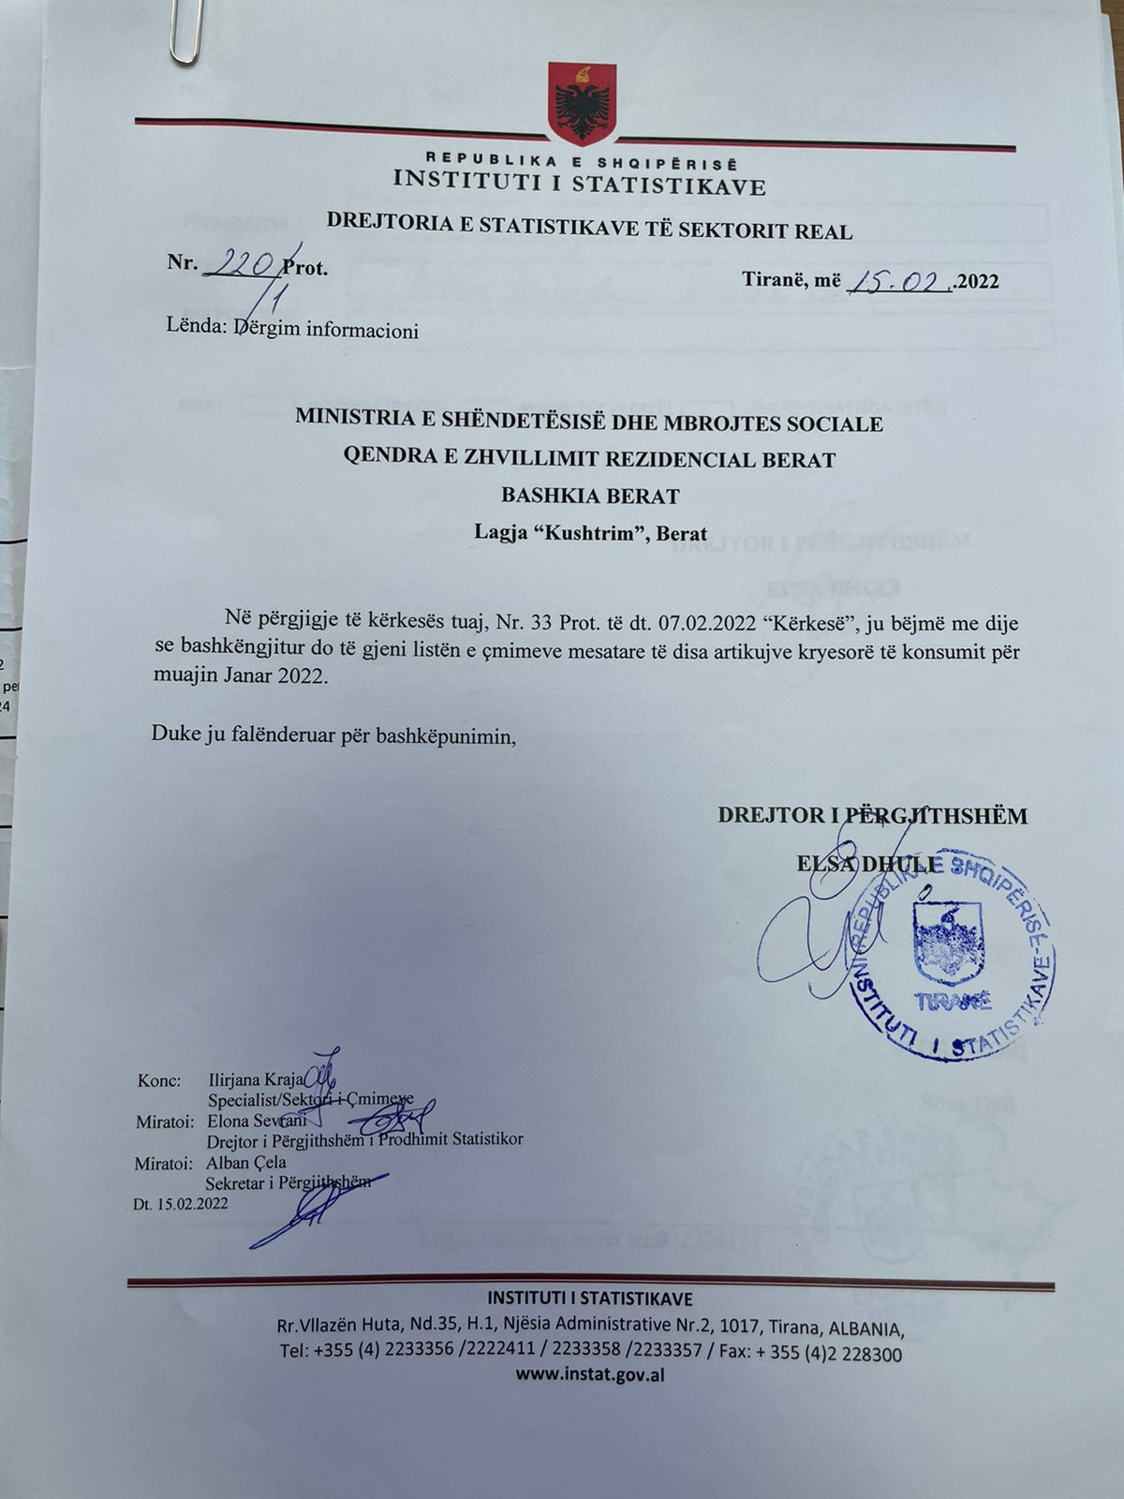

* **Përgjigja e kërkesës nr 26**

I nderuar përdorues,

Në përgjigje të kërkesës suaj, ju bëjmë me dije se në tabelën më poshtë gjeni të dhënat mbi hyrjet e shtetasve të huaj në territorin e Republikës së Shqipërisë.

|  |  |
| --- | --- |
| **Sipas shteteve** | **2021** |
| ARABIA SAUDITE | 12,259 |
| BELGJIKË | 27,559 |
| BRAZIL | 2,105 |
| BULLGARI | 25,473 |
| DANIMARKË | 3,959 |
| EGJIPT | 17,402 |
| EMIRATET E BASHKUARA ARABE | 1,731 |
| FINLANDË | 2,815 |
| FRANCË | 47,018 |
| HOLLANDË | 18,281 |
| INDI | 15,332 |
| IZRAEL | 4,575 |
| KUVAJT | 558 |
| MEKSIKË | 613 |
| NORVEGJI | 5,255 |
| POLONI | 112,223 |
| RUMANI | 25,369 |
| RUSI (FEDERATA RUSE) | 36,475 |
| SERBI | 100,435 |
| SPANJË | 12,567 |
| SUEDI | 22,010 |

* **Përgjigja e kërkesës nr 27**

I nderuar përdorues,

Në përgjigje të kërkesës suaj, ju bëjmë me dije se INSTAT nuk disponon listë çmimesh për materialet e pastrimit dhe të dizenfektimit si tabela bashkangjitur.

Duke ju falenderuar,

* **Përgjigja e kërkesës nr 28**

I nderuar përdorues,

Në përgjigje të kërkesës suaj, ju bëjmë me dije se INSTAT nuk disponon listë çmimesh për  **"Pjesë këmbimi dhe toner për printer".**

Duke ju falenderuar

* **Përgjigja e kërkesës nr 29**

I nderuar përdorues,

Në përgjigje të kërkesës suaj, ju bëjmë me dije se INSTAT nuk disponon listë çmimesh për "Blerje kancelari".

Duke ju falënderuar për bashkëpunimin,

* **Përgjigja e kërkesës nr 30**

Në përgjigje të kërkesës suaj, ju bëjmë me dije bashkëlidhur gjeni të dhënat që INSTAT disponon mbi kërkesën tuaj. INSTAT nuk mund të ofrojë një listë të prodhuesve të birrës në vend, sipas LIGJ Nr. 17/2018 PËR STATISTIKAT ZYRTARE, Neni 31,  Konfidencialiteti, pika 2, ku “Të dhënat e mbledhura, të përpunuara dhe të ruajtura për prodhimin e statistikave zyrtare trajtohen si konfidenciale nga INSTAT-i, agjencitë statistikore dhe çdo organizatë ose person i caktuar prej tyre, kur këto të dhëna bëjnë që njësitë statistikore të identifikohen drejtpërdrejt ose tërthorazi, duke zbuluar të dhëna individuale, që nuk janë bërë publike për arsye të tjera. Të gjithë punonjësit e organeve/kontrolluesve, të përmendur në paragrafin e parë të kësaj pike, të cilët vihen në dijeni me të dhënat që përpunojnë gjatë ushtrimit të funksioneve të tyre, detyrohen të ruajnë konfidencialitetin e besueshmërinë edhe pas përfundimit të funksionit.”

|  |  |  |  |  |  |  |  |
| --- | --- | --- | --- | --- | --- | --- | --- |
| Ndërmarrje aktive në fund të vitit me *aktivitet kryesor* në fushën e prodhimit të birrës | | | | | | | |
|  |  |  |  |  |  |  |  |
|  | **2020** | **2019** | **2018** | **2017** |  |  |  |
| Numër ndërmarrje | 16 | 19 | 18 | 17 |  |  |  |
|  |  |  |  |  |  |  |  |
| ***Burimi:*** *Regjistri I ndërmarrjeve, 2017-2020* | | | |  |  |  |  |

* **Përgjigja e kërkesës nr 31**

In response of your request, we would like to inform you that INSTAT is the main producer of official statistics in the Republic of Albania. Its mission is to provide transparent, neutral and timely statistics that help the users to judge the development and transformation processes in economic and social areas within the country.. Regarding the above, INSTAT can not provide the addresses and contact details of Albanian Sea Bass and Sea Bream Aquaculture farmers and producers , according to LAW no. 17/2018 ON OFFICIAL STATISTICS, Article 31, Confidentiality, point 2, where “Data collected, processed and stored for the production of official statistics are treated as confidential by INSTAT, statistical agencies and any organization or person designated by when these data cause the statistical units to be identified directly or indirectly, revealing individual data, which have not been made public for other reasons. All employees of the bodies / controllers, mentioned in the first paragraph of this point, who are made aware of the data they process during the exercise of their functions, are obliged to maintain confidentiality and reliability even after the end of the function."

Thanking you for your cooperation,

* **Përgjigja e kërkesës nr 32**

I nderuar përdorues,

Në përgjigje të kërkesës suaj, ju bëjmë me dije se Koefiçienti i rivlerësimit në muajin përkatës krahasuar me Dhjetor 1991 është si në tablën e mëposhtme:

|  |  |  |  |  |  |  |  |  |  |  |  |  |
| --- | --- | --- | --- | --- | --- | --- | --- | --- | --- | --- | --- | --- |
| Viti | Janar | Shkurt | Mars | Prill | Maj | Qershor | Korrik | Gusht | Shtator | Tetor | Nëntor | Dhjetor |
| 2016 | 14,5871 | 14,7509 | 14,8167 | 14,7539 | 14,5751 | 14,4871 | 14,4946 | 14,6188 | 14,6697 | 14,6333 | 14,6407 | 14,7744 |
| 2017 | 15,0014 | 15,0756 | 15,1343 | 15,0416 | 14,8603 | 14,8088 | 14,7878 | 14,8488 | 14,9019 | 14,9073 | 14,8869 | 15,0401 |
| 2018 | 15,2628 | 15,3852 | 15,4295 | 15,3543 | 15,1719 | 15,1634 | 15,1235 | 15,1789 | 15,2138 | 15,1875 | 15,1497 | 15,3107 |
| 2019 | 15,5555 | 15,6476 | 15,5996 | 15,5625 | 15,4046 | 15,3620 | 15,3450 | 15,3983 | 15,4125 | 15,3805 | 15,3576 | 15,4867 |
| 2020 | 15,7821 | 15,8395 | 15,9288 | 15,8614 | 15,7281 | 15,6381 | 15,5567 | 15,5920 | 15,6499 | 15,6880 | 15,6053 | 15,6495 |
| 2021 | 15,8459 | 16,0201 | 16,1259 | 16,1648 | 16,0174 | 15,8878 | 15,9054 | 15,9641 | 16,0433 | 16,0673 | 16,0948 | 16,2311 |
| 2022 | 16,4371 |  |  |  |  |  |  |  |  |  |  |  |

* **Përgjigja e kërkesës nr 33**

I/E nderuar

Në përgjigje të kërkesës tuaj, Nr. 538 Prot. të dt. 10.02.2022 “Kërkesë për informacion”, ju bëjmë me dije se ndryshimi i indeksit të çmimeve të konsumit për grupin “Shërbime transporti” në vitin 2021 krahasuar me vitin 2007 (Indeksi mesatar i çmimeve të konsumit për 2021/ Indeksi mesatar i çmimeve të konsumit për Mars 2007) është 34,7 %.

* **Përgjigja e kërkesës nr 34**

I nderuar përdorues,

Në përgjigje të kërkesës suaj, ju bëjmë me dije se bashkëlidhur gjeni të dhënat mbi numrin e strukturave akomoduese.

|  |  |  |  |  |
| --- | --- | --- | --- | --- |
| **Ndërmarrje Aktive sipas NVE 2 shifror , Variabla dhe Viti** | | | | |
|  |  |  |  |  |
|  | **Ndërmarrje Aktive** |  |  |  |
|  |  |  |  |  |
|  | **2020** |  |  |  |
| **55 Akomodimi** | 1371 |  |  |  |
|  |  |  |  |  |
| c ) Detajimi i mëtejshëm cënon konfidencialitetitn |  |  |  |  |
|  |  |  |  |  |
| Përditësimi i fundit: |  |  |  |  |
|  |  |  |  |  |
| Burimi: |  |  |  |  |
| Instituti i Statistikave (INSTAT) |  |  |  |  |

* **Përgjigja e kërkesës nr 35**

Në përgjigje të kërkesës suaj, ju bëjmë me dije se INSTAT-i është prodhuesi kryesor i statistikave zyrtare në Republikën e Shqipërisë. Misioni i tij është të prodhojë statistika asnjanëse, transparente dhe të përditësuara, të cilat ndihmojnë në gjykimin e përdoruesve mbi proceset e zhvillimit e transformimit në fushat ekonomiko-sociale brenda vendit. Për sa më sipër, INSTAT nuk mund të ofrojë një listë të kompanive shqiptare që merem me prodhimin ushqimor, sipas LIGJ Nr. 17/2018 PËR STATISTIKAT ZYRTARE, Neni 31,  Konfidencialiteti, pika 2, ku “Të dhënat e mbledhura, të përpunuara dhe të ruajtura për prodhimin e statistikave zyrtare trajtohen si konfidenciale nga INSTAT-i, agjencitë statistikore dhe çdo organizatë ose person i caktuar prej tyre, kur këto të dhëna bëjnë që njësitë statistikore të identifikohen drejtpërdrejt ose tërthorazi, duke zbuluar të dhëna individuale, që nuk janë bërë publike për arsye të tjera. Të gjithë punonjësit e organeve/kontrolluesve, të përmendur në paragrafin e parë të kësaj pike, të cilët vihen në dijeni me të dhënat që përpunojnë gjatë ushtrimit të funksioneve të tyre, detyrohen të ruajnë konfidencialitetin e besueshmërinë edhe pas përfundimit të funksionit.”

* **Përgjigja e kërkesës nr 36**

Në përgjigje të kërkesës suaj, ju bëjmë me dije se në tabelën më poshtë mund të gjeni hyrjet e shtetasve Rusë dhe Ukrainas gjatë 5 viteve të fundit. Për të parë fluksin mujor apo stinor te tyre, ju vendosim në dispozicion të dhënat mujore nga Janar 2016 – Dhjetor 2021.

Për pikën e tretë të kërkesës “Sa është numri i Shqiptarëve që kanë udhëtuar për qëllime turistike në këto dy vende?”, ju bëjmë me dije se:

* Detajimi dhe grupimi i  të dhënave lidhur me destinacionet e shqiptareve mbi 15 vjeç vendbanues të zakonshëm në Shqipëri është i disponueshëm si në publikimet vjetore.

Më në detaj figura.7 në linkun si më poshtë:

<http://www.instat.gov.al/media/9247/turizmi-ne-familje-2020_shqip.pdf>

|  |  |  |
| --- | --- | --- |
| **Periudha** | **Shtetas Rusë** | **Shtetas Ukrainas** |
| 2016M1 | 407 | 285 |
| 2016M2 | 294 | 216 |
| 2016M3 | 338 | 265 |
| 2016M4 | 484 | 325 |
| 2016M5 | 1,052 | 868 |
| 2016M6 | 3,405 | 2,586 |
| 2016M7 | 2,376 | 2,900 |
| 2016M8 | 1,792 | 2,833 |
| 2016M9 | 2,432 | 2,626 |
| 2016M10 | 1,937 | 681 |
| 2016M11 | 419 | 315 |
| 2016M12 | 431 | 234 |
| 2017M1 | 356 | 234 |
| 2017M2 | 329 | 255 |
| 2017M3 | 420 | 409 |
| 2017M4 | 678 | 631 |
| 2017M5 | 942 | 1,378 |
| 2017M6 | 2,970 | 3,802 |
| 2017M7 | 3,063 | 5,421 |
| 2017M8 | 2,890 | 4,907 |
| 2017M9 | 2,405 | 2,545 |
| 2017M10 | 1,770 | 1,627 |
| 2017M11 | 909 | 530 |
| 2017M12 | 428 | 447 |

* **Përgjigja e kërkesës nr 37**
* 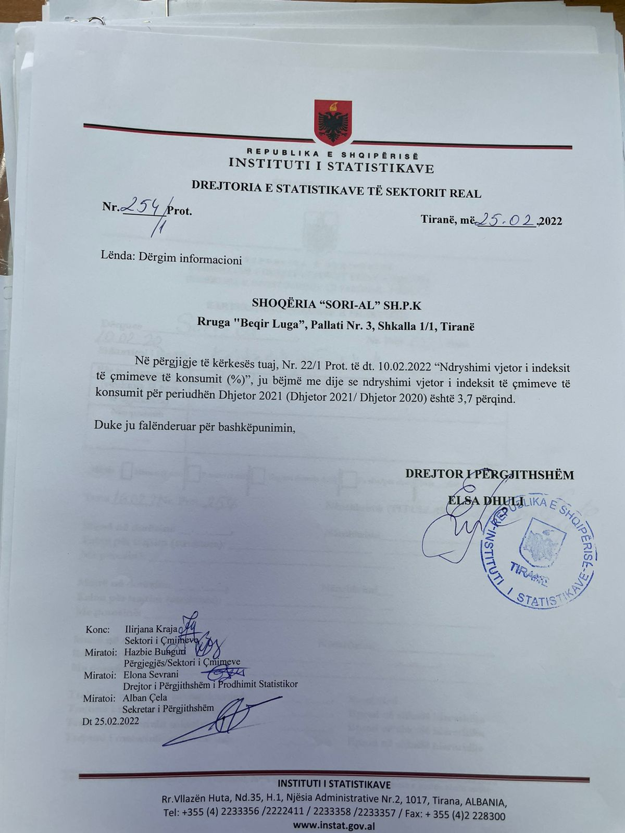**Përgjigja e kërkesës nr 38**
* 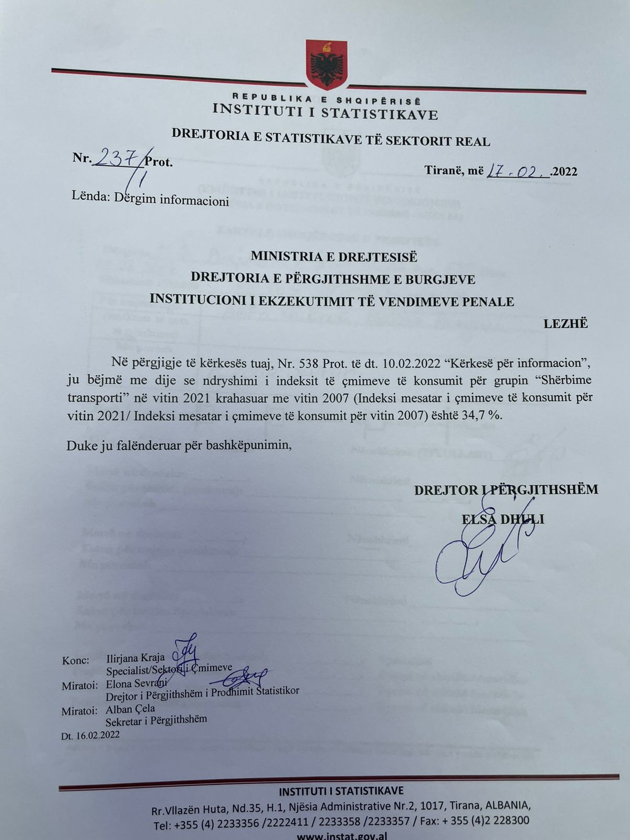**Përgjigja e kërkesës nr 39**

I nderuar përdorues,

Në përgjigje të kërkesës suaj, ju bëjmë me dije se INSTAT nuk disponon listë çmimesh për "*Trajtim dhe asgjesim i mbetjeve citostatike dhe citotoksike, ne Qendren Spitalore Universitare "Nene Tereza" per 12 muaj*” .

* **Përgjigja e kërkesës nr 40**

I/E nderuar,

Në vijim të komunikimit, ju bëjmë me dije se më poshtë gjeni të dhënat e kërkuara:

* Ndryshimi mesatar vjetor i indeksit të çmimeve të konsumit për grupin “Shërbime transporti” në vitin 2021 (2021/2020) është 2,9 %.
* Ndryshimi vjetor i indeksit të çmimeve të konsumit për grupin “Shërbime transporti” në muajin Dhjetor 2021 (Dhjetor 2021/ Dhjetor 2020) është 2,0 %.
* **Përgjigja e kërkesës nr 41**

I nderuar përdorues ,

Në përgjigje të kërkesës suaj, ju bëjmë me dije se bashkëngjitur gjeni të dhënat e kërkuara. Gjithashtu, ju informojme se Nafta futet te grupi Transporti.

Më poshtë do të gjeni dhe linkun ku mund të gjeni të dhënat në web-in e INSTAT.

[Indeksi i çmimeve të konsumit sipas Grupeve dhe nëngrupeve kryesore, Variabla dhe Muajve. PxWeb (instat.gov.al)](http://databaza.instat.gov.al/pxweb/sq/DST/START__PR__PRCPI/CPI003/?rxid=eae798d2-a24d-44f0-9c9c-3909a5be39bd)

|  |  |  |  |  |  |  |  |  |  |  |  |  |
| --- | --- | --- | --- | --- | --- | --- | --- | --- | --- | --- | --- | --- |
| **Indeksi i Çmimeve të Konsumit (gjithsej)** | | | | |  |  |  |  |  |  |  |  |
| **Viti** | **Janar** | **Shkurt** | **Mars** | **Prill** | **Maj** | **Qershor** | **Korrik** | **Gusht** | **Shtator** | **Tetor** | **Nentor** | **Dhjetor** |
| 2007 | 75.6 | 75.9 | 75.8 | 75.7 | 75.1 | 74.6 | 74.3 | 75.7 | 76.4 | 76.3 | 76.5 | 77.5 |
| 2008 | 77.8 | 78.6 | 79.3 | 79.0 | 78.2 | 77.6 | 77.1 | 77.6 | 78.4 | 78.5 | 78.4 | 79.1 |
| 2009 | 79.5 | 80.1 | 80.6 | 80.5 | 79.9 | 79.4 | 78.8 | 79.3 | 80.0 | 80.3 | 80.6 | 81.9 |
| 2010 | 82.4 | 83.6 | 83.7 | 83.3 | 83.7 | 81.9 | 81.5 | 82.1 | 82.7 | 82.9 | 83.0 | 84.9 |
| 2011 | 85.6 | 87.5 | 87.5 | 86.9 | 86.0 | 85.1 | 84.5 | 84.7 | 85.0 | 85.4 | 85.4 | 86.3 |
| 2012 | 86.9 | 88.0 | 88.4 | 88.3 | 87.7 | 86.9 | 86.8 | 87.1 | 87.3 | 87.5 | 87.6 | 88.4 |

|  |  |  |  |  |  |  |  |  |  |  |  |  |
| --- | --- | --- | --- | --- | --- | --- | --- | --- | --- | --- | --- | --- |
| **Indeksi i Çmimeve të Konsumit për grupin Transporti** | | | | | |  |  |  |  |  |  |  |
| **Viti** | **Janar** | **Shkurt** | **Mars** | **Prill** | **Maj** | **Qershor** | **Korrik** | **Gusht** | **Shtator** | **Tetor** | **Nentor** | **Dhjetor** |
| 2007 | 85.1 | 85.0 | 85.0 | 85.4 | 85.2 | 84.8 | 84.9 | 86.9 | 86.5 | 86.6 | 87.4 | 88.3 |
| 2008 | 88.8 | 89.1 | 89.8 | 89.8 | 91.5 | 95.2 | 97.0 | 96.4 | 95.9 | 94.4 | 92.1 | 89.4 |
| 2009 | 87.8 | 88.0 | 88.8 | 89.2 | 89.6 | 90.5 | 90.5 | 91.4 | 92.2 | 92.3 | 92.9 | 93.3 |
| 2010 | 93.3 | 93.5 | 94.0 | 95.2 | 94.0 | 95.3 | 95.3 | 95.3 | 95.0 | 95.1 | 95.1 | 96.3 |
| 2011 | 97.9 | 98.5 | 100.0 | 100.7 | 100.5 | 100.5 | 100.1 | 100.5 | 100.9 | 101.3 | 101.9 | 101.9 |

* **Përgjigja e kërkesës nr 42**

I nderuar përdorues,

Referuar kerkeses se meposhtme, mund te gjeni te dhenat per “Jetëgjatësine në lindje” sipas qarqeve dhe gjinise, 2019-2020.

|  |  |  |  |  |  |  |
| --- | --- | --- | --- | --- | --- | --- |
| **Viti** | **2019** | | | **2020** | | |
| **Qarku/Gjinia** | **M** | **F** | **MF** | **M** | **F** | **MF** |
| Berat | 76,2 | 77,7 | 76,9 | 73,6 | 77,5 | 75,5 |
| Dibër | 77,2 | 78,1 | 77,3 | 77,2 | 78,9 | 77,7 |
| Durrës | 78,8 | 82,5 | 80,6 | 76,4 | 81,5 | 78,8 |
| Elbasan | 78,3 | 80,9 | 79,5 | 74,8 | 78,8 | 76,7 |
| Fier | 77,1 | 79,9 | 78,4 | 74,7 | 79,2 | 76,8 |
| Gjirokastër | 73,5 | 78,7 | 76,1 | 72,6 | 77,6 | 75,1 |
| Korçë | 74,6 | 77,9 | 76,2 | 73,2 | 76,9 | 75,0 |
| Kukës | 78,1 | 78,9 | 78,4 | 76,3 | 79,2 | 77,6 |
| Lezhë | 78,2 | 80,6 | 79,2 | 74,6 | 79,5 | 76,9 |
| Shkodër | 75,6 | 78,9 | 77,3 | 73,4 | 78,2 | 75,7 |
| Tirane | 80,6 | 84,4 | 82,4 | 77,1 | 82,5 | 79,7 |
| Vlorë | 76,9 | 79,5 | 78,2 | 75,9 | 78,9 | 77,3 |
| **Shqipëria** | **77,6** | **80,6** | **79,0** | **75,2** | **79,6** | **77,3** |

* **Përgjigja e kërkesës nr 43**

I nderuar përdorues,

Po ju vëmë në dispozicion listën e çmimeve mesatare të disa artikujve kryesorë të konsumit, Janar 2022.

* **Përgjigja e kërkesës nr 44**

I nderuar përdorues,

Po ju vëmë në dispozicion listën e çmimeve mesatare të disa artikujve kryesorë të konsumit, Janar 2022.

* **Përgjigja e kërkesës nr 45**

I nderuar përdorues,

Në përgjigje të kërkesës suaj, ju bëjmë me dije se INSTAT nuk disponon çmime orientuese me objekt blerje : "SHERBIM I SIGURIMIT TE GARANCIVE DOGANORE PER MAGAZINAT FISKALE".

* **Përgjigja e kërkesës nr 46**

I nderuar përdorues,

Në përgjigje të kërkesës suaj, ju bëjmë me dije se INSTAT nuk disponon listë çmimesh për "Blerje Vegla Pune".

* **Përgjigja e kërkesës nr 47**

Dear user,

We inform you that we INSTAT has not data on cohabitation but, if it is useful for you, you may find data based on marital status from Census 2011 in Albania, in the links below:

**I. Census data 2011**

[1.1.2 Popullsia banuese sipas zonës urbane dhe rurale, gjinisë, grupmoshës dhe gjendjes civile](http://www.instat.gov.al/media/3202/tab_1_1_2.xls)

[Tab. 1.1.2 Resident population by sex, age group and marital status](http://www.instat.gov.al/media/3081/tab_1_1_2_.xls)

[Tab. 2.1.3 Resident population by municipality/commune and marital status](http://www.instat.gov.al/media/3141/tab_2_1_3.xls)

* **Përgjigja e kërkesës nr 48**

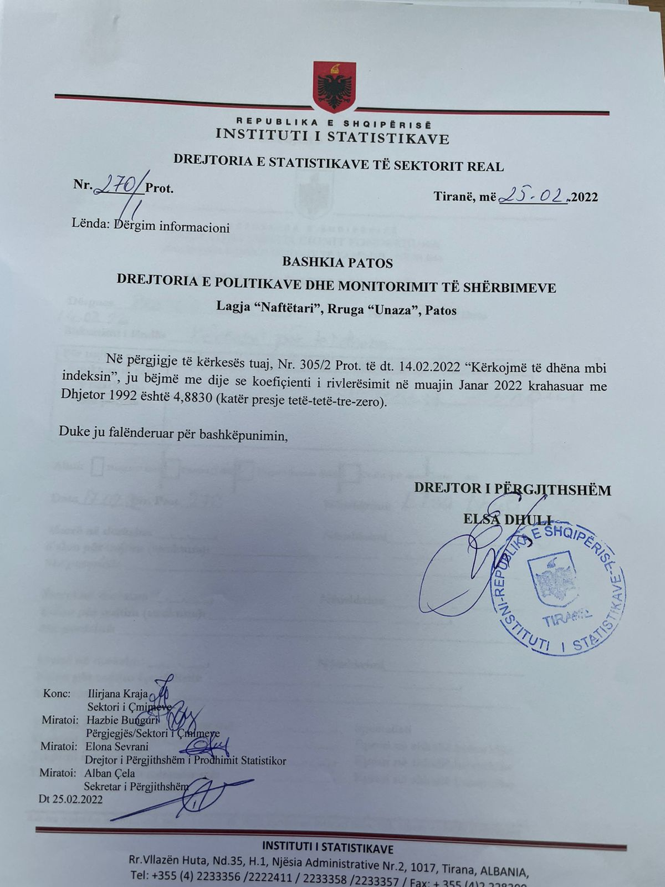

* **Përgjigja e kërkesës nr 49**

I nderuar përdorues

Në përgjigje të kërkesës suaj, ju bëjmë me dije se bashkëlidhur gjeni Koeficientin e rivlerësimit për muajin Janar 2022.

* **Përgjigja e kërkesës nr 50**

I nderuar përdorues,

Në përgjigje të kërkesës suaj mbi popullsinë banuese në nivel komune/bashkie, ju bëjmë me dije se të dhënat që INSTAT disponon i referohen Censit të Popullsisë dhe Banesave 2011.

Në faqen zyrtare të INSTAT ( <http://www.instat.gov.al/> ), në seksionin:

Censet ,

Censet e Popullsisë dhe Banesave, Shifrat,

<http://www.instat.gov.al/al/temat/censet/censet-e-popullsis%C3%AB-dhe-banesave/#tab2>

në vijim, gjeni të dhënat:

* 2.1.2 Popullsia banuese sipas gjinisë, grup moshës bashkisë/komunës
* 1.1.1 Popullsia banuese sipas grup moshës, zonës urbane dhe rurale dhe gjinisë
* Të dhënat e Census 2011 sipas Qarqeve

Gjithashtu, po ju vendosim bashkangjitur të dhënat e popullsisë për Shijak, Manëz.

|  |  |  |  |  |  |  |  |  |  |  |  |  |
| --- | --- | --- | --- | --- | --- | --- | --- | --- | --- | --- | --- | --- |
| ***2.1.2 Popullsia banuese sipas gjinisë, grupmoshës bashkisë/komunës*** | | | | | | | | |  |  |  |  |
|  |  |  |  |  |  |  |  |  |  |  |  |  |
| **Bashkia/Komuna** | **Gjinia dhe grup mosha** | | | | | | | | | | | |
| **Gjithsej** | | | | **Meshkuj** | | | | **Femra** | | | |
| **Gjithsej** | **0-14** | **15-64** | **65+** | **Gjithsej** | **0-14** | **15-64** | **65+** | **Gjithsej** | **0-14** | **15-64** | **65+** |
| **MANËZ** | 6652 | 1502 | 4400 | 750 | 3351 | 778 | 2204 | 369 | 3301 | 724 | 2196 | 381 |
| **SHIJAK** | 7568 | 1341 | 5249 | 978 | 3782 | 692 | 2628 | 462 | 3786 | 649 | 2621 | 516 |

* **Përgjigja e kërkesës nr 51**

I nderuar përdorues,

Po ju vëmë në dispozicion listën e çmimeve mesatare të disa artikujve kryesorë të konsumit, Janar 2022.

* **Përgjigja e kërkesës nr 52**

I nderuar përdorues,

Në përgjigje të kërkesës suaj, ju bëjmë me dije se INSTAT nuk disponon çmime mesatare për:

Pampersa (11-25kg)

Letra te lagura bebesh

Shishe qelqi me beberon

Shampo per bebe

Krem per bebe

Sapun i lengshem per bebe.

* **Përgjigja e kërkesës nr 53**

Nr. prot 274

* **Përgjigja e kërkesës nr 54**

Në përgjigje të kërkesës suaj mbi popullsinë për Qarqet Dibër, Durrës e Tiranë sipas tre grupmoshave kryesore për vitin 2020, ju bëjmë me dije se bashkëlidhur gjeni të dhënat e kërkuara.

Për të dhënat e popullsisë mesatare sipas secilës grup moshë në nivel kombëtar, ose popullsia mesatare vjetore sipas Qarkut mund të konsultoheni:

Në faqen zyrtare të INSTAT ( <http://www.instat.gov.al/> ), në seksionin:

Databaza Statistikore, Popullsia

* Popullsia mesatare vjetore sipas grup moshës, ( <http://databaza.instat.gov.al/pxweb/sq/DST/START__DE/NewPOP_0001/> )
* Popullsia mesatare vjetore sipas Qarkut (<http://databaza.instat.gov.al/pxweb/sq/DST/START__DE/POP4/>)

|  |  |  |  |  |  |  |  |  |  |
| --- | --- | --- | --- | --- | --- | --- | --- | --- | --- |
| **Popullsia mesatare sipas grupmoshave kryesore, gjinisë dhe qarqeve 2020** | | | | | | |  |  |  |
|  |  |  |  |  |  |  |  |  |  |
|  |  |  |  |  |  |  |  |  |  |
| **Qarku** | **DIBËR** | | | **DURRËS** | | | **TIRANË** | | |
| **Grupmosha** | **M** | **F** | **MF** | **M** | **F** | **MF** | **M** | **F** | **MF** |
| **0-23** | 12,068 | 11,354 | **23,422** | 24,926 | 23,939 | **48,865** | 76,920 | 71,879 | **148,799** |
| **15-64** | 39,590 | 35,322 | **74,912** | 101,063 | 97,290 | **198,353** | 309,386 | 319,475 | **628,861** |
| **65+** | 8,256 | 8,181 | **16,437** | 21,403 | 22,742 | **44,145** | 62,419 | 69,094 | **131,513** |
| **Totali** | 59,914 | 54,857 | **114,771** | 147,392 | 143,971 | **291,363** | 448,725 | 460,448 | **909,173** |

* **Përgjigja e kërkesës nr 55**

I nderuar përdorues,

Referuar kërkesës tuaj, ju bëjmë me dije se INSTAT nuk publikon të dhëna në nivelin administrativ.

1. INSTAT publikon të dhëna për popullsinë në nivel qarku dhe gjinie, të cilat mund t’i gjeni në linqet në vijim:

*Popullsia:*

[Mosha mediane e popullsisë 2011 - 2021](http://databaza.instat.gov.al/pxweb/sq/DST/START__DE/POP03/?rxid=83f5b7d7-e020-4034-b7fa-c33db9b8b86c)

[Popullsia mesatare vjetore sipas grupmoshës dhe gjinisë 2001 - 2020](http://databaza.instat.gov.al/pxweb/sq/DST/START__DE/NewPOP_0001/?rxid=83f5b7d7-e020-4034-b7fa-c33db9b8b86c)

[Popullsia në 1 Janar sipas grupmoshës dhe gjinisë 2001 - 2021](http://databaza.instat.gov.al/pxweb/sq/DST/START__DE/POP01/?rxid=83f5b7d7-e020-4034-b7fa-c33db9b8b86c)

[Popullsia në 1 Janar sipas qarqeve dhe gjinisë 2001 - 2021](http://databaza.instat.gov.al/pxweb/sq/DST/START__DE/POP02/?rxid=83f5b7d7-e020-4034-b7fa-c33db9b8b86c)

[Popullsia mesatare vjetore sipas qarkut dhe gjinisë 2001 - 2020](http://databaza.instat.gov.al/pxweb/sq/DST/START__DE/POP4/?rxid=83f5b7d7-e020-4034-b7fa-c33db9b8b86c)

1. Mbështetur në të dhënat e Censeve 2011, mund të gjeni të dhëna më të detajuara në seksionin:

Temat / Censet / Censusi i Popullsisë dhe Banesave / Shifrat

<http://www.instat.gov.al/al/temat/censet/censet-e-popullsis%C3%AB-dhe-banesave/#tab2>

1. Specifikisht për vitin 2011 mund të gjeni të dhëna më të detajuara për Cens 2011:

* [2.1.2 Popullsia banuese sipas gjinisë, grupmoshës bashkisë/komunës](http://www.instat.gov.al/media/3140/tab_2_1_2.xls)

1. Në faqen zyrtare, në rubrikën “Jeta në rajonin tuaj”

* <https://instatgis.gov.al/#!/l/prefectures/population/prefpop1>
* **Përgjigja e kërkesës nr 56**

I nderuar përdorues,

Në përgjigje të kërkesës suaj, ju bëjmë me dije se INSTAT nuk publikon të dhëna në nivelin administrativ të kërkuar prej jush.

1. INSTAT publikon të dhëna për popullsinë në nivel qarku dhe gjinie, të cilat mund t’i gjeni në linqet në vijim:
2. nga Databaza statistikore e INSTAT:

[Popullsia banuese sipas prefekturave, gjinisë dhe zonës urbane dhe rurale- 1 Tetor 2011 rezultate paraprake 2011](http://databaza.instat.gov.al/pxweb/sq/DST/START__DE/DE0011/?rxid=83f5b7d7-e020-4034-b7fa-c33db9b8b86c)

[Popullsia mesatare vjetore sipas grupmoshës dhe gjinisë 2001 - 2020](http://databaza.instat.gov.al/pxweb/sq/DST/START__DE/NewPOP_0001/?rxid=83f5b7d7-e020-4034-b7fa-c33db9b8b86c)

[Popullsia në 1 Janar sipas grupmoshës dhe gjinisë 2001 - 2021](http://databaza.instat.gov.al/pxweb/sq/DST/START__DE/POP01/?rxid=83f5b7d7-e020-4034-b7fa-c33db9b8b86c)

[Popullsia në 1 Janar sipas qarqeve dhe gjinisë 2001 - 2021](http://databaza.instat.gov.al/pxweb/sq/DST/START__DE/POP02/?rxid=83f5b7d7-e020-4034-b7fa-c33db9b8b86c)

[Popullsia mesatare vjetore sipas qarkut dhe gjinisë 2001 - 2020](http://databaza.instat.gov.al/pxweb/sq/DST/START__DE/POP4/?rxid=83f5b7d7-e020-4034-b7fa-c33db9b8b86c)

1. Nga Web-page e INSTAT

* [Popullsia e Shqipërisë, 1 Janar 2021](http://www.instat.gov.al/al/temat/treguesit-demografik%C3%AB-dhe-social%C3%AB/popullsia/publikimet/2021/popullsia-e-shqip%C3%ABris%C3%AB-1-janar-2021/)

Informacione më të detajuara për popullsinë e Shqipërisë i gjeni nga Censusi i Popullsisë dhe Banesave 2011:

<http://www.instat.gov.al/al/temat/censet/censet-e-popullsis%C3%AB-dhe-banesave/#tab2>

* **Përgjigja e kërkesës nr 57**

I nderuar përdorues,

Në përgjigje të kërkesës suaj, ju bëjmë me dije se INSTAT nuk disponon çmime orientuese për:

|  |
| --- |
| IVP |
| Rezervuar ajri |
| Rezervuar ajri |
| Rezervuar ajri |
| Barokamër |
| Barokamër |

* **Përgjigja e kërkesës nr 58**

I nderuar përdorues,

Në përgjigje të kërkesës suaj, ju bëjmë me dije se INSTAT nuk disponon çmime mesatare për "Shërbim riparimi dhe mirëmbajtje teknike të autoveturave".

* **Përgjigja e kërkesës nr 59**

I nderuar përdorues,

Në përgjigje të kërkesës suaj, ju bëjmë të ditur se INSTAT nuk disponon çmim reference për objektin “Shërbim për plotësimin e dokumentacionit për implementimin e standartit ISO 27001 në sistemet TIK të KESH sh.a”.

* **Përgjigja e kërkesës nr 60**

I nderuar përdorues,

Në përgjigje të kërkesës suaj, ju bëjmë të ditur se INSTAT nuk disponon çmim reference për objektin “Lende djegese per perdorim termik dhe Industiral”.

* **Përgjigja e kërkesës nr 61**

Në përgjigje të kërkesës suaj, ju bëjmë me dije se INSTAT nuk disponon çmime mesatare për ‟Materiale dhe shërbime laboratorike të shërbimit publik”.

* **Përgjigja e kërkesës nr 62**

Dear user,

In response to your request, we inform you that data INSTAT has starts from 2009 until 2020, which are published in the statistical yearbook and in the statistical database, chapter agriculture (see links below):

[Field crops, area, production and yield by Field crops, Prefecture, Type and Year. PxWeb (instat.gov.al)](http://databaza.instat.gov.al/pxweb/en/DST/START__BU__AFC/BU04/)

<http://www.instat.gov.al/media/8605/vjetari-statistikor-bujqesise-2020__.xlsx>

Please find attached data on Arable land with field crops, 2009-2020.

We suggest you to contact the Ministry of Agriculture and Rural Development for data on the missing years (1990-2009).

|  |  |  |  |  |  |  |  |
| --- | --- | --- | --- | --- | --- | --- | --- |
| **Arable land with field crops, 2009-2020** | | | | | | | |
|  |  |  |  |  |  |  |  |
| **No** | **Prefecture** | **2009** | **2010** | **2011** | **2012** | **2013** | **2014** |
|
| 1 | Berat | 31 | 30 | 29.9 | 27.9 | 28.1 | 27.9 |
| 2 | Dibër | 24 | 24 | 24.8 | 34.4 | 33.9 | 24.4 |
| 3 | Durrës | 28 | 29 | 29.8 | 29.5 | 30.2 | 30.7 |
| 4 | Elbasan | 48 | 49 | 49.2 | 48.1 | 48.4 | 49.5 |
| 5 | Fier | 92 | 92 | 94.8 | 89.6 | 91.0 | 90.9 |
| 6 | Gjirokastër | 19 | 19 | 18.3 | 19.0 | 18.0 | 18.7 |
| 7 | Korçë | 47 | 47 | 46.8 | 46.2 | 47.8 | 48.6 |
| 8 | Kukës | 13 | 13 | 13.0 | 12.4 | 12.6 | 12.6 |
| 9 | Lezhë | 24 | 24 | 23.4 | 24.8 | 23.6 | 22.0 |
| 10 | Shkodër | 31 | 31 | 31.1 | 30.8 | 31.0 | 34.1 |
| 11 | Tiranë | 34 | 34 | 34.5 | 34.4 | 34.8 | 35.0 |
| 12 | Vlorë | 12 | 13 | 13.2 | 12.9 | 13.8 | 14.5 |
| **Total** | | **402.0** | **404.0** | **409.0** | **409.8** | **413.3** | **408.9** |
|  |  |  |  |  |  |  |  |
| *Source of information: Ministry of Agriculture and Rural Development* | | | | | |  |  |

* **Përgjigja e kërkesës nr 63**

I nderuar përdorues,

Në pëgjigje të kërkesës suaj, ju bëjmë me dije se INSTAT nuk disponon çmime orientuese për **"Blerje Goma auto**".

Duke ju falenderuar,

* **Përgjigja e kërkesës nr 64**

Dear user,

Referring your request, please find attached the Total managed waste in % and managed waste per capita in kg by prefecture, 2020.

Regarding your second request, INSTAT does not have data on annual average traffic on the roads of the Regions of Fier, Berat Gjirokastër, Vlorë and Korçë.

|  |  |  |  |
| --- | --- | --- | --- |
| Total generated waste in tonnes and managed waste in % by prefecture, 2020 | | | |
|  |  |  |  |
| **Prefecture** | **Total generated waste (tonnes)** | **Managed waste (%)** | **Non-managed waste (%)** |
| Berat | 41,500 | 89.8 | 10.2 |
| Fier | 144,042 | 95.7 | 4.3 |
| Gjirokastër | 52,359 | 77.6 | 22.4 |
| Korce | 51,220 | 94.2 | 5.8 |
| Vlorë | 97,406 | 88.3 | 11.7 |
|  |  |  |  |
|  |  |  |  |
| Total managed waste in % and managed waste per capita in kg by prefecture, 2020 | | | |
|  |  |  |  |
| **Prefecture** | **Managed waste per capita (kg)** |  |  |
| Berat | 311,3 |  |  |
| Fier | 479,5 |  |  |
| Gjirokastër | 728,7 |  |  |
| Korce | 237 |  |  |
| Vlorë | 411,5 |  |  |

* **Përgjigja e kërkesës nr 65**

I nderuar përdorues,

Në përgjigje të kërkesës suaj, ju bëjmë me dije se INSTAT nuk disponon çmime mesatare për **“Furnizimi Vendosje e Mobilimit per Godinen e Spitalit te Ri (A2)”.**

* **Përgjigja e kërkesës nr 66**

Në përgjigje të kërkesës suaj, bashkëlidhur gjeni të dhënat mbi shpenzimet mesatare mujore për konsum sipas madhësisë së NjEF për Qarkun Shkodëre, si edhe shënimin metodologjik.

Ju sjellim  në vëmendje se të dhënat lidhur me shpenzimet e konsumit detajohen vetëm në nivel qarku.

|  |  |  |
| --- | --- | --- |
| Tabela: Shpenzimet mesatare mujore për konsum sipas madhësisë së NjEF për Qarkun Shkodër | | |
|  |  |  |
|  |  | (në lekë të reja) |
| **Viti** | **Madhësia e NjEF** | **Shpenzimet mesatare për konsum për NjEF në Qarkun Shkodër** |
|
| 2020 | Familje me një person | 40,011 |
| Familje me 2 persona | 53,459 |
| Familje me 3 persona | 80,940 |
| Familje me 4 persona | 81,850 |
| Familje me 5+ persona | 95,091 |
| **Shpenzimet mesatare mujore për konsum gjithsej** | **77,261** |
|  |  |  |
| *Burimi: “Anketa e Buxhetit të Familjes, 2020”. | | |

* **Përgjigja e kërkesës nr 67**

Në përgjigje të kërkesës suaj për të dhënat mikro të Anketës LSMS për vitin 1996 ‘Employment and Welfare Survey’, ju bëjmë me dije që INSTAT nuk ka implementuar Anketën LSMS në vitin 1996.

Anketa e Punësimit dhe Mirëqenies 1996 (Emloyment and Welfare Survey) është bazuar në parimet e përgjithshme të Anketës së Matjes së Nivelit të Jetesës (LSMS) dhe është realizuar nga bashkëpunimi i Ministrisë së Punës dhe Çështjeve Sociale të asaj kohë së bashku me Bankën Botërore, ndërsa INSTAT nuk ka qenë pjesë e këtij projekti.

* **Përgjigja e kërkesës nr 68**

Në përgjigje të kërkesës suaj, bashkëlidhur mund të gjeni të dhënat e kërkuara për vitet 2016-2018. Të dhënat për vitin 2015 nuk disponohen.

Gjithashtu, informacionin mund ta aksesoni edhe në web-in e INSTAT, në link-un:

<http://databaza.instat.gov.al/pxweb/sq/DST/START__TR__TR01__TR0102/TR01023/>

|  |  |  |  |
| --- | --- | --- | --- |
| **Posta sipas Hyrje/Dalje në transportin ajror, 2016-2018** | | | |
|  |  |  | **ton** |
|  | **2016** | **2017** | **2018** |
| **Gjithsej** | **449** | **455** | **471** |
| Të hyrë | 373 | 376 | 395 |
| Të dalë | 76 | 79 | 77 |
| **Burimi**: "Ministria e Infrastrukturës dhe Energjisë, llogaritjet INSTAT" | | | |

* **Përgjigja e kërkesës nr 69**

I nderuar përdorues,

Në pëgjigje të kërkesës suaj, ju bëjmë me dije se INSTAT nuk disponon çmime orientuese për **"Blerje Gazoil**".

* **Përgjigja e kërkesës nr 70**

Dear user,

Referring your request, please find attached the import for the tariff codes you require for 2021.

|  |  |  |  |
| --- | --- | --- | --- |
| **Import 2021** |  |  |  |
| Code | Country of Origin | Import Volume (tonnes) | Import Value (in thousand units of national currency) |
| 72123000 | BG | © | © |
| 72123000 | CN | 267 | 33,589 |
| 72123000 | DE | © | © |
| 72123000 | GR | © | © |
| 72123000 | HK | © | © |
| 72123000 | IT | 91 | 12,989 |
| 72123000 | MK | 1,402 | 192,859 |
| 72123000 | RO | © | © |
| 72123000 | RS | 135 | 23,093 |
| 72123000 | TR | 2,236 | 306,865 |
| 72123000 | XK | © | © |
| 72104900 | BG | © | © |
| 72104900 | CN | 1,156 | 133,633 |
| 72104900 | ES | © | © |
| 72104900 | GR | 343 | 54,131 |
| 72104900 | IT | 2,037 | 303,769 |
| 72104900 | ME | © | © |
| 72104900 | MK | 129 | 18,037 |
| 72104900 | RO | © | © |
| 72104900 | TR | 4,522 | 607,546 |
| 72104900 | UA | © | © |
| 72104900 | US | © | © |

* **Përgjigja e kërkesës nr 71**

Në përgjigje të kërkesës suaj, ju bëjmë me dije se bashkëlidhur gjeni të dhënat për numrin e ndërmarrjeve aktive sipas bashkive dhe madhësisë në fund të vitit 2020.

Lidhur me të dhënat mbi të ardhurat, ju bëjmë me dije se INSTAT nuk disponon të dhëna lidhur me të Ardhurat sipas bashkive por vetëm të ardhurat mesatare mujore për frymë në nivel vendi. Në linkun e mëposhtëm gjeni publikimin e rezultateve të Anketës së të ardhurave dhe nivelit të jetesës, ku në tabelën 6 të publikimit gjeni të ardhurat mesatare mujore të disponueshme të individëve në nivel vendi ndër vite:

<http://www.instat.gov.al/media/9395/matja-e-t%C3%AB-ardhurave-dhe-nivelit-t%C3%AB-jetes%C3%ABs-n%C3%AB-shqip%C3%ABri-2020.pdf>

Për sa i përket të dhënave mbi statistikat e Kulturës, INSTAT nuk  disponon të dhëna sipas Bashkive vetem në nivel vendi.

Linku me të dhënat e publikuara:

<http://www.instat.gov.al/al/temat/treguesit-demografik%C3%AB-dhe-social%C3%AB/kultura/#tab3>

<http://databaza.instat.gov.al/pxweb/sq/DST/?rxid=b5069c81-9c75-4560-905a-2cb719af3ada>

Lidhur me kërkesën mbi punësimin në nivel bashkie, ju bëjmë me dije se INSTAT nuk i disponon të dhëna në këtë nivel.

Një analizë eksperimentale mbi treguesit kryesorë të punësimit është bërë vetëm për bashkinë e Tiranës dhe Durrësit duke marrë parasysh popullsinë e mjaftueshme për të kryer një studim të tillë.

Të dhënat mbi punësimin për bashkinë e Durrësit mund të gjenden në linkun e mëposhtëm:

[Vjetari Rajonal Statistikor, 2020 | Instat](http://www.instat.gov.al/al/publikime/librat/2021/vjetari-rajonal-statistikor-2020/)

Referuar kërkesës për të dhëna demografike, në linqet në vijim gjeni të dhënat demografike që INSTAT publikon, kryesisht në nivel qarku.

**A. POPULLSIA**

1. INSTAT publikon të dhëna për popullsinë në nivel qarku dhe gjinie, të cilat mund t’i gjeni në linqet në vijim:

[Mosha mediane e popullsisë 2011 - 2021](http://databaza.instat.gov.al/pxweb/sq/DST/START__DE/POP03/?rxid=83f5b7d7-e020-4034-b7fa-c33db9b8b86c)

[Popullsia banuese sipas prefekturave, gjinisë dhe zonës urbane dhe rurale- 1 Tetor 2011 rezultate paraprake 2011](http://databaza.instat.gov.al/pxweb/sq/DST/START__DE/DE0011/?rxid=83f5b7d7-e020-4034-b7fa-c33db9b8b86c)

[Popullsia mesatare vjetore sipas grupmoshës dhe gjinisë 2001 - 2020](http://databaza.instat.gov.al/pxweb/sq/DST/START__DE/NewPOP_0001/?rxid=83f5b7d7-e020-4034-b7fa-c33db9b8b86c)

[Popullsia në 1 Janar sipas grupmoshës dhe gjinisë 2001 - 2021](http://databaza.instat.gov.al/pxweb/sq/DST/START__DE/POP01/?rxid=83f5b7d7-e020-4034-b7fa-c33db9b8b86c)

[Popullsia në 1 Janar sipas qarqeve dhe gjinisë 2001 - 2021](http://databaza.instat.gov.al/pxweb/sq/DST/START__DE/POP02/?rxid=83f5b7d7-e020-4034-b7fa-c33db9b8b86c)

[Popullsia mesatare vjetore sipas qarkut dhe gjinisë 2001 - 2020](http://databaza.instat.gov.al/pxweb/sq/DST/START__DE/POP4/?rxid=83f5b7d7-e020-4034-b7fa-c33db9b8b86c)

1. Mbështetur në të dhënat e Censeve 2011, mund të gjeni të dhëna më të detajuara në nivel bashkie, në seksionin:

Temat / Censet / Censusi i Popullsisë dhe Banesave / Shifrat

<http://www.instat.gov.al/al/temat/censet/censet-e-popullsis%C3%AB-dhe-banesave/#tab2>

1. Specifikisht për vitin 2011 mund të gjeni të dhëna më të detajuara për Cens 2011:

* Temat / Censet / Censusi i Popullsisë dhe Banesave
* Të dhënat e Census 2011 sipas Qarqeve

[2.1.2 Popullsia banuese sipas gjinisë, grupmoshës bashkisë/komunës](http://www.instat.gov.al/media/3140/tab_2_1_2.xls)

1. Në faqen zyrtare, në rubrikën “Jeta në rajonin tuaj”

* <https://instatgis.gov.al/#!/l/prefectures/population/prefpop1>

**B. STATISTIKA VITALE (lindje, vdekje, martesa)**

1. **Lindjet**

* [Lindje sipas peshës në lindje 1990 - 2010](http://databaza.instat.gov.al/pxweb/sq/DST/START__BD__BIRTH/BD0005/?rxid=3fc44eb5-0a09-44ae-9f5e-d47eba61960b)
* [Lindjet dhe abortet 1993 - 2020](http://databaza.instat.gov.al/pxweb/sq/DST/START__BD__BIRTH/BD0007/?rxid=3fc44eb5-0a09-44ae-9f5e-d47eba61960b)
* [Lindjet e gjalla sipas qarqeve 2011 - 2021](http://databaza.instat.gov.al/pxweb/sq/DST/START__BD__BIRTH/BIRTH01/?rxid=3fc44eb5-0a09-44ae-9f5e-d47eba61960b)
* [Lindjet sipas Qarqeve 2011-1 - 2021-4](http://databaza.instat.gov.al/pxweb/sq/DST/START__BD__BIRTH/NewLindje02/?rxid=3fc44eb5-0a09-44ae-9f5e-d47eba61960b)
* [Lindjet, vdekjet dhe shtesa natyrore 1990 - 2021](http://databaza.instat.gov.al/pxweb/sq/DST/START__BD__BIRTH/BD0008/?rxid=3fc44eb5-0a09-44ae-9f5e-d47eba61960b)
* [Të lindur gjallë sipas gjinisë 1990 - 2020](http://databaza.instat.gov.al/pxweb/sq/DST/START__BD__BIRTH/BD0001/?rxid=3fc44eb5-0a09-44ae-9f5e-d47eba61960b)
* [Të lindur gjallë sipas grupmoshës së nënës 1990 - 2020](http://databaza.instat.gov.al/pxweb/sq/DST/START__BD__BIRTH/BD0002/?rxid=3fc44eb5-0a09-44ae-9f5e-d47eba61960b)
* [Të lindur gjallë sipas muajit të lindjes 1990 - 2020](http://databaza.instat.gov.al/pxweb/sq/DST/START__BD__BIRTH/BD0003/?rxid=3fc44eb5-0a09-44ae-9f5e-d47eba61960b)

1. **Vdekjet**

* [Vdekjet nën 1 vjeç sipas gjinisë 1990 - 2020](http://databaza.instat.gov.al/pxweb/sq/DST/START__BD__DEATHS/BD0011/?rxid=3fc44eb5-0a09-44ae-9f5e-d47eba61960b)
* [Vdekjet sipas gjinisë 1990 - 2020](http://databaza.instat.gov.al/pxweb/sq/DST/START__BD__DEATHS/BD0009/?rxid=3fc44eb5-0a09-44ae-9f5e-d47eba61960b)
* [Vdekjet sipas grupmoshave 1990 - 2020](http://databaza.instat.gov.al/pxweb/sq/DST/START__BD__DEATHS/BD0012/?rxid=3fc44eb5-0a09-44ae-9f5e-d47eba61960b)
* [Vdekjet sipas grupmoshave dhe gjinisë 2011 - 2020](http://databaza.instat.gov.al/pxweb/sq/DST/START__BD__DEATHS/Deaths02/?rxid=3fc44eb5-0a09-44ae-9f5e-d47eba61960b)
* [Vdekjet sipas qarqeve 2011 - 2021](http://databaza.instat.gov.al/pxweb/sq/DST/START__BD__DEATHS/Death01/?rxid=3fc44eb5-0a09-44ae-9f5e-d47eba61960b)
* [Vdekjet sipas qarqeve 2011-1 - 2021-4](http://databaza.instat.gov.al/pxweb/sq/DST/START__BD__DEATHS/DEATH03/?rxid=3fc44eb5-0a09-44ae-9f5e-d47eba61960b)

1. **Martesat**

* [Martesat dhe Divorcet 1990 - 2020](http://databaza.instat.gov.al/pxweb/sq/DST/START__BD__MAR/NewMa_003/?rxid=3fc44eb5-0a09-44ae-9f5e-d47eba61960b)
* [Martesat sipas qarqeve 2011 - 2020](http://databaza.instat.gov.al/pxweb/sq/DST/START__BD__MAR/Marriage01/?rxid=3fc44eb5-0a09-44ae-9f5e-d47eba61960b)
* [Martesat sipas gjinisë dhe grupmoshave 1990 - 2020](http://databaza.instat.gov.al/pxweb/sq/DST/START__BD__MAR/NewMA_001/?rxid=3fc44eb5-0a09-44ae-9f5e-d47eba61960b)
* [Martesat sipas muajve dhe përqindjes 1990 - 2020](http://databaza.instat.gov.al/pxweb/sq/DST/START__BD__MAR/NewMA_005/?rxid=3fc44eb5-0a09-44ae-9f5e-d47eba61960b)
* [Mosha mesatare e martesës sipas gjinisë 1990 - 2020](http://databaza.instat.gov.al/pxweb/sq/DST/START__BD__MAR/NewMA_002/?rxid=3fc44eb5-0a09-44ae-9f5e-d47eba61960b)

1. **Tregues demografikë**

* [Indeksi sintetik i fekonditetit 2001 - 2020](http://databaza.instat.gov.al/pxweb/sq/DST/START__BD__DI/Indeksi01/?rxid=3fc44eb5-0a09-44ae-9f5e-d47eba61960b)
* [Jetëgjatësia në lindje sipas gjinisë 2005 - 2020](http://databaza.instat.gov.al/pxweb/sq/DST/START__BD__DI/Lindje_002/?rxid=3fc44eb5-0a09-44ae-9f5e-d47eba61960b)
* [Tregues demografik 1990 - 2020](http://databaza.instat.gov.al/pxweb/sq/DST/START__BD__DI/Lindje_1/?rxid=3fc44eb5-0a09-44ae-9f5e-d47eba61960b)

1. **Të dhëna vitale sipas bashkive**

* [Numri i lindjeve dhe vdekjeve sipas bashkive 2011 - 2020](http://databaza.instat.gov.al/pxweb/sq/DST/START__BD__VIT/LindVdek/?rxid=3fc44eb5-0a09-44ae-9f5e-d47eba61960b)

**C. MIGRACIONI DHE INTEGRIMI I EMIGRANTËVE**

* [Lëvizjet e brendshme sipas grupmoshës dhe gjinisë 2014 - 2020](http://databaza.instat.gov.al/pxweb/sq/DST/START__MM/MIM1/?rxid=3fc44eb5-0a09-44ae-9f5e-d47eba61960b)
* [Lëvizjet e brendshme sipas qarqeve 2014 - 2020](http://databaza.instat.gov.al/pxweb/sq/DST/START__MM/MIM3/?rxid=3fc44eb5-0a09-44ae-9f5e-d47eba61960b)
* [Numri i emigrantëve, imigrantëve dhe migracioni neto 2011 - 2020](http://databaza.instat.gov.al/pxweb/sq/DST/START__MM/EM_01/?rxid=3fc44eb5-0a09-44ae-9f5e-d47eba61960b)
* [Të huajt me leje qëndrimi në Shqipëri sipas gjinisë 2005 - 2020](http://databaza.instat.gov.al/pxweb/sq/DST/START__MM/MIM4/?rxid=3fc44eb5-0a09-44ae-9f5e-d47eba61960b)
* [Të huajt me leje qendrimi në Shqipëri sipas grupmoshës 2005 - 2020](http://databaza.instat.gov.al/pxweb/sq/DST/START__MM/MIM7/?rxid=3fc44eb5-0a09-44ae-9f5e-d47eba61960b)
* [Të huajt me leje qëndrimi në Shqipëri sipas arsyes së aplikimit 2005 - 2020](http://databaza.instat.gov.al/pxweb/sq/DST/START__MM/MIM5/?rxid=3fc44eb5-0a09-44ae-9f5e-d47eba61960b)
* [Të huajt me leje qendrimi në Shqipëri sipas vendit të origjinës 2005 - 2020](http://databaza.instat.gov.al/pxweb/sq/DST/START__MM/MIM6/?rxid=3fc44eb5-0a09-44ae-9f5e-d47eba61960b)

|  |  |  |  |  |
| --- | --- | --- | --- | --- |
| Ndërmarrje aktive sipas bashkive dhe madhësisë në fund të vitit 2020 | | | | |
|  |  |  |  |  |
| **MunicipalityName** | **01-04** | **05-09** | **10-49** | **50+** |
| **Gjithsej Shqipëria** | **149,772** | **7,583** | **7,052** | **1,979** |
| Durrës | 8,233 | 659 | 571 | 164 |
| Kavajë | 2,034 | 95 | 94 | 22 |
| Krujë | 1,622 | 122 | 112 | 44 |
| Rrogozhinë | 1,045 | 15 | 22 | 8 |
|  |  |  |  |  |
| ***Burimi:*** *Regjistri I Ndërmarrjeve, 2020* | | | | |
|  |  |  |  |  |
| Për më tepër informacion: | |  |  |  |
| [PxWeb - Select table (instat.gov.al)](http://databaza.instat.gov.al/pxweb/sq/DST/START__BR/) | | |  |  |

* **Përgjigja e kërkesës nr 72**

Dear user,

Regarding your request, please find attached the number of active enterprises for year 2020 from the Statistical Business Register.

Referring your request on wooden construction joinery and transport pallets (flat pallets), we would like to inform you that INSTAT does not have data.

|  |  |  |
| --- | --- | --- |
| Active enterprises by the end of 2020 | | |
|  |  |  |
| **Year** | **No.enterprises** |  |
| 2020 | 130 |  |

* **Përgjigja e kërkesës nr 73**

E nderuar znj. Ozuni,

Në përgjigje të kërkesës suaj, ju bëjmë me dije se INSTAT nuk disponon çmime për shërbimet e listuara në grafikun bashkëlidhur.

* **Përgjigja e kërkesës nr 74**

I nderuar përdorues,

Në përgjigje të kërkesës suaj, ju bëjmë me dije se informacionin në lidhje me përqindjen e popullsisë 16-74 vjeç rezidentë në Shqipëri që kanë kryer blerje online në 12 muajt e fundit, si edhe përqindjen e përdoruesve të internetit dhe e-banking, i gjeni në linqet si më poshtë në publikimet periodike të rezultateve kryesore të Anketës TIK në Familje.

Të dhënat janë të disponueshme nga viti 2018 e në vazhdim:

<http://www.instat.gov.al/media/6435/anketa-mbi-p%C3%ABrdorimin-e-teknologjis%C3%AB-s%C3%AB-informacionit-dhe-komunikimit-tik-n%C3%AB-familje-dhe-nga-individ%C3%ABt-2018-2019.pdf> (faqe.3 dhe 5 )

<http://www.instat.gov.al/media/8267/ict-2020_shqip__.pdf> (faqe.3 dhe 8)

<http://www.instat.gov.al/media/9329/tik-ne-familje-2021.pdf> (faqe.3 dhe 8)

* **Përgjigja e kërkesës nr 75**

I nderuar përdorues,

Referuar kërkesës suaj, më poshtë gjeni tabelën me të dhëna mbi hyrjet e shtetasve ruse, bjellorusë dhe ukrainas në 5 vitet e fundit.

